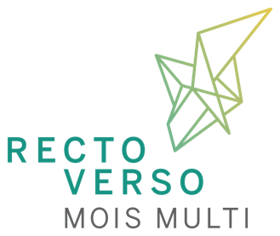
Formulaire d’inscription – APPEL À PROJETS RÉSIDENCE 2022-2023

1. Renseignements sur l'artiste
Nom de l'artiste, du collectif |  |  |  | Représenté par
Adresse |  |  |  |  |  | Ville
Province | Code postal |  | Téléphone |  | Courriel
Site Internet |  | Liens vers dossiers visuels (pas de transfert avec date d’échéance de téléchargement)

2. Renseignements sur le projet
Titre du projet

Courte description (150 mots maximum)

3. Ma pratique et le projet s'inscrit et/ou intègre les champs de pratiques suivants :

Arts scéniques Performance
Arts vivants Spectacle
Travail in situ Médiation avec le public
Installation Œuvre immersive ou œuvre participative
Sculpture cinétique ou robotique Arts numériques
Arts sonores et musique Arts visuels et métiers d'arts
Images, photos, vidéo ou cinéma Expérience intime
Mouvement, corporalité, danse Expérience collective
Théâtre Arts électroniques
Arts médiatiques Réalité virtuelle ou réalité augmentée

Autres (nommez ce qui ce qui décrit le mieux votre démarche et votre projet) :

4. Documents à joindre
Cochez P
Lettre d'intention (démontrant les besoins du projet qui pourront être comblés chez nous, l'intérêt envers Recto-Verso)
Description du projet de 2 pages (maximum) incluant un paragraphe sur votre démarche, votre approche artistique et la pratique multidisciplinaire en général
CV et biographie de l'artiste déposant (et des membres de l'équipe ou du collectif si applicable)
Dossier visuel du projet (si disponible) et des projets précédents (10 minutes maximum si vidéo)
Devis technique, plan de salle, croquis ou autre document donnant une idée de l'implantation du projet dans l'espace et des besoins spécifiques (si disponible)

5. Envoi du formulaire

J’accepte les conditions de l’appel à projets et je conviens de respecter la décision du comité de sélection. Je certifie que les renseignements fournis à l’appui de la présente demande sont exacts et complets.

Transmettez ce formulaire ainsi que les documents requis à : projet@mmrectoverso.org
Pour les dossiers volumineux, veuillez utiliser un site de stockage (Dropbox, Google Drive, etc.)

Renseignements supplémentaires : melanie.bedard@mmrectoverso.org ou 418-524-7553 poste 1

